YML-s-Blog

可行性分析报告
2018.03.24
组长：李洁锋
成员：杨旭东、马超治

目录
YML-s-Blog 2
可行性分析报告 2
目录 2
1. 问题定义 2
2. 候选解决方案 3
3. 可行性分析 3
（1）技术可行性分析 3
（2）经济可行性分析 3
（3）操作可行性分析 4
（4）社会可行性分析 4
4. 开发计划 4
（1）资源需求 4
（2）进度计划 4
5. 风险分析 4

问题定义
随着信息化时代的加剧，网络已经和人们生活密不可分，很多人会在网上分享自己的心情、生活、经验等，当然也会在别人的分享下发表自己的观点。正因为如此，像朋友圈以及微博才会如火如荼的发展起来，一个正规的、发表自己看法的网站应时而生，本系统所要解决的问题就是——建立这么一个网站，让用户可以在其上发表自己的观点，进行信息的交互。

候选解决方案
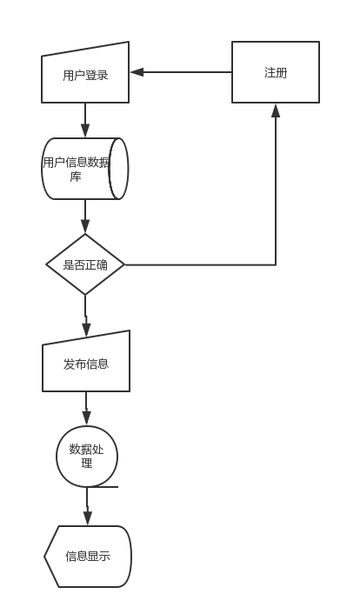

可行性分析

（1）技术可行性分析
要解决这个问题，首先要考虑的是，我们有没有能力搭建一个网站，以及是否可以有一个正规的服务端，而不是单机版的网站。
考虑到我们大二下学期学过jsp这门课程了，那么对我们来说，搭建一个网站应该不成问题，服务端可以用tomcat来模拟实现，网站也可以用jsp来实现。

（2）经济可行性分析
要完成这个网站，需要有三个人一起做项目，粗粗一算，大概三人要花两个半月的时间，从经济上评估，这个项目并没有涉及到硬件方面的要求，只有软件上的操作，唯一需要的也只有人力，也因此，在经济上是可行的。

（3）操作可行性分析
用户是直接通过web客户端来访问这个网站的，通过移动鼠标就可以访问，只需一台电脑就可以进行，完全能被用户接受。

（4）社会可行性分析
社会：人们可以在上面发表自己的观点和想法，符合如今信息化快速发展的社会。若是参与进来的人数众多，会产生巨大的社会影响。
健康：人们可以在网站上讨论关于健康的话题，以及这个网站并不涉及违法方面的事宜。
安全：网站会保证个人资料，并不会透露用户信息，是绝对安全的。
文化：这是个交流思想、分享想法的网站。

开发计划

（1）资源需求
开发人员：三人
软件需求：windows平台，tomcat，IDL等
硬件：无硬件需求（三台电脑除外）

（2）进度计划
在四月中旬前，将大致的框架，以及想要实现的功能全部列出，并且进行项目的初步开始，三人进行初步的合作，大致就是对GitHub的使用和各方面的配合协调。
五月中旬前，能大致完成整个框架，一些基础功能可以实现，比如登陆、发表、评论等，当然，此时的项目还比较粗糙，只有功能，没有外表。
到六月中旬时，已经将界面美观好了，也将一些bug还有问题解决了，可以正式亮相了。

风险分析
风险一：有可能不能及时完成，造成项目超出预期时间。解决方案：这时候就要及时调整速度，三人一起配合，加快速度，争取在规定时间内完成自己的任务。当然，只要在适当的范围内，自然是允许进度和预期有些许偏差的。
风险二：有些功能不能实现。解决方案：首先，遇到这个问题了，可以百度，看看网上那些人有何经验，可以学习别人的方法，力求能完成自己的功能部分，当然，若是还是不能，那就及时和队友说，若是队友有办法，那就直接解决，若是队友也有难度，那就先将这个问题放一边，将大致功能都解决了，再回过头来将这个问题解决了。当然，若是由于这个问题的存在，导致接下去项目不能顺利进行下去了，也就是说，暂时的逃避方法无效时，那就得想具体的办法，通过其他的手段，达到相同的目的了。
风险三：功能实现后，有很多bug。解决方法：单人写的代码，总是有自己风格的bug 的。所以，到全部功能实现后，三人一起测试，力求找到bug，并且将之解决。
……

